ÚKOL 3 ,DRACI MRACI – MŠ MOZAIKA JIHLAVA

V naší třídě máme vytvořená pravidla, která dodržujeme:

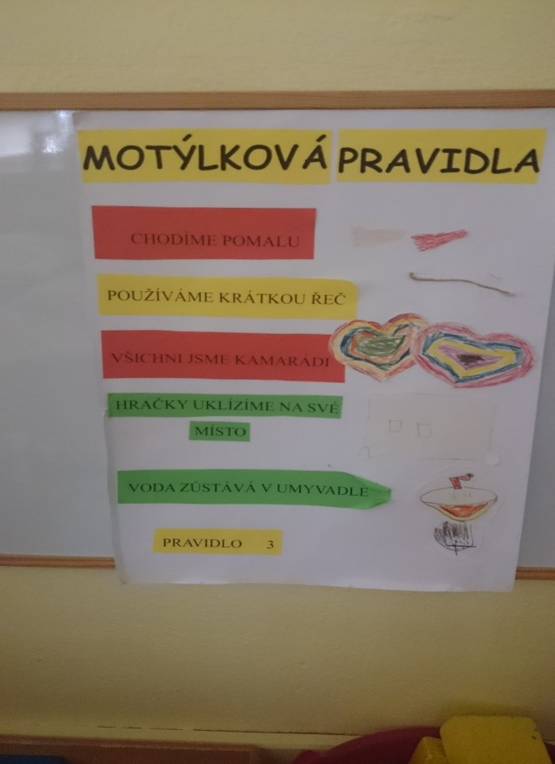

PRAVIDLA U POČÍTAČE.
- U POČÍTAČE POUZE 2 DĚTI
- DODRŽUJEME ČAS NA STOPKÁCH/3-5 MIN./ PODLE ZÁJMU DĚTÍ
- PO SKONČENÍ SI JDEME HRÁT
- KLIKÁME JEN NA URČENÉ OBRÁZKY

